苏州工业园区市场监督管理局
撤销决定书
苏园市监撤〔2020〕0804号
当事人基本情况：
当事人1：苏州工业园区鸿诺畅装饰装潢工程服务部（92320594MA20HW6097）
当事人2：苏州工业园区佰君恒商务信息咨询服务部（92320594MA20JLMT95）
当事人3：苏州驰晟嘉五金经营部（92320594MA20KQB78A）
当事人4：苏州工业园区年捻商务信息咨询服务部（92320594MA20L22039）
当事人5：苏州工业园区豪运洁贸易商行（92320594MA20LKD02F）
当事人6：苏州工业园区舜黎贸易商行（92320594MA20NCN21E）
当事人7：苏州工业园区润福贸易商行（92320594MA20PH302F）
当事人8：苏州工业园区余章传家具经营部（92320594MA20PRHF15）
当事人9：苏州工业园区蔷苧化妆工作室（92320594MA20PYA893）
当事人10：苏州工业园区雅阁裕建材经营部（92320594MA20RF3G9N）
当事人11：苏州工业园区鸿德缘农产品经营部（92320594MA20TCD63L）
当事人12：苏州工业园区汪万保建材经营部（92320594MA20YDD63T）
当事人13：苏州工业园区绿友绿化景观经营部（92320594MA211TCY0L）
当事人14：苏州工业园区玄凯商务信息咨询服务部 （92320594MA21255F0D）
当事人15：苏州工业园区盛明明运输服务部（92320594MA215X1N3U）
当事人16：苏州工业园区费龙卡贸易商行（92320594MA21XNMT1J）
案件来源、调查经过及采取行政强制措施的情况：
2020年7月17日，我局收到“苏州工业园区苏惠路88号环球财富广场1幢4602室”该室产权人泮宏飒、张振宇委托康英的举报，称16家个体户不在苏州工业园区苏惠路88号环球财富广场1幢4602室经营，且均未与房东签订过租房协议，冒用该地址注册个体户。我局于2020年7月30日，在物业陪同下对“苏州工业园区苏惠路88号环球财富广场1幢4602室”该室进行现场检查，未发现该16家个体户在此实地经营。另外，我局调取了该16家个体户登记档案的房屋租赁材料，发现其甲方签字（房东）与房东本人实际签字字迹明显不一致。2020年7月31日，我局执法人员与房东张振宇视频连线，将16家个体户登记档案中房屋租赁合同逐份展示给其看，张振宇称上面的签名均非其签署，对该些房屋租赁合同均不知情。同时张振宇确认了其本人在该地址注册登记的两家公司苏非投资（苏州）有限公司及苏州优芽医疗投资管理有限公司注册登记资料上的签名均系其本人签署。
2020年7月31日，当事人3及当事人8来我局接受调查，均称系委托中介办理个体户登记事宜，未与“苏州工业园区苏惠路88号环球财富广场1幢4602室”产权人泮宏飒、张振宇签订过租房合同，亦未在该地实际经营过。已设法通知其余当事人来我局接受调查。
调查认定的事实：
经查，该16家个体户未与苏惠路88号环球财富广场1幢4602室房屋产权人签订房屋租赁合同，未向其支付房租，在其不知情的情况下，冒用该地址注册个体户。
上述事实主要有以下证据证明：
证据（一）：苏州工业园区苏惠路88号环球财富广场1幢4602室房屋产权人举报材料1份，与该室产权人张振宇的视频连线记录1份，证明该16家个体户冒用该地址骗取登记的事实。
证据（二）：我局对“苏州工业园区苏惠路88号环球财富广场1幢4602室”该室的现场检查笔录1份，以及现场照片1张，证明该16家个体户不在实地经营。
证据（三）：该16家个体户登记档案中房屋租赁材料中甲方签字与房东本人实际签字字迹对照表（见表1），证明字迹明显不一致。
表1 房东字迹对照表
个体户名称 | 登记材料中的字迹 | 房东本人实际字迹
苏州工业园区鸿诺畅装饰装潢工程服务部 | 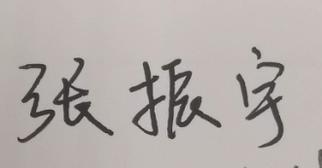 | 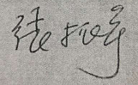  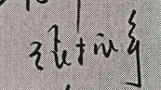  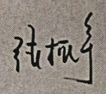
苏州工业园区佰君恒商务信息咨询服务部 | 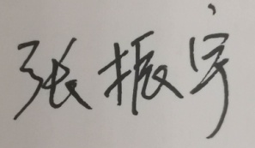
苏州驰晟嘉五金经营部 | 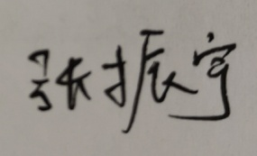
苏州工业园区年捻商务信息咨询服务部 | 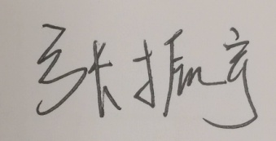
苏州工业园区豪运洁贸易商行 | 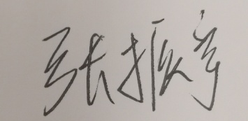
苏州工业园区舜黎贸易商行 | 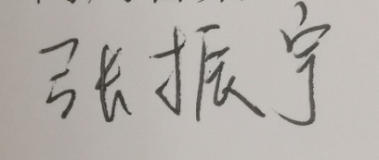
苏州工业园区润福贸易商行 | 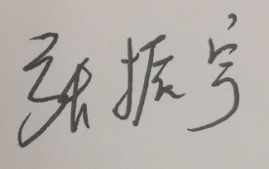
苏州工业园区余章传家具经营部 | 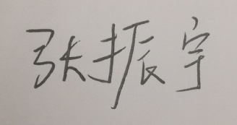
苏州工业园区蔷苧化妆工作室 | 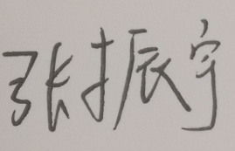
苏州工业园区雅阁裕建材经营部 | 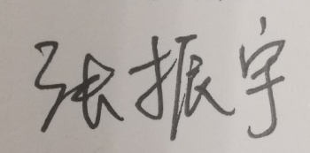
苏州工业园区鸿德缘农产品经营部 | 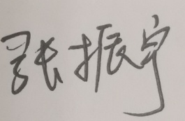
苏州工业园区汪万保建材经营部 | 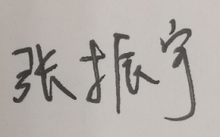
苏州工业园区绿友绿化景观经营部 | 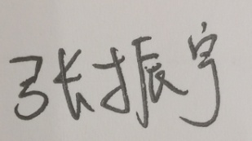
苏州工业园区玄凯商务信息咨询服务部 | 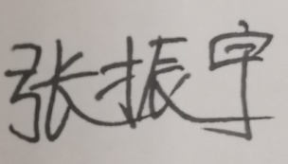
苏州工业园区盛明明运输服务部 | 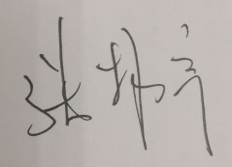
苏州工业园区费龙卡贸易商行 | 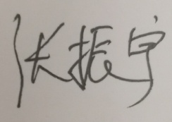
证据（四）：我局执法人员分别对当事人3及当事人8做的询问笔录各1份，证明其未与苏州工业园区苏惠路88号环球财富广场1幢4602室房屋产权人签订租房合同，亦从未在该地址实际经营，冒用该地址骗取登记的事实。
案件性质及处理意见：
当事人苏州工业园区鸿诺畅装饰装潢工程服务部等16家个体工商户未经房屋所有权人许可，提交虚假的房屋租赁合同材料骗取个体工商户登记，属于以欺骗手段取得个体工商户登记的情形，根据《中华人民共和国行政许可法》第六十九条第二款“被许可人以欺骗、贿赂等不正当手段取得行政许可的，应当予以撤销”的规定和《个体工商户登记管理办法》第二十八条第二款“申请人以欺骗、贿赂等不正当手段取得个体工商户登记的，应当予以撤销”的规定，决定对苏州工业园区鸿诺畅装饰装潢工程服务部等16家个体工商户予以撤销个体工商户经营场所登记。
当事人如对本撤销决定不服，可于收到本决定书之日起六十日内向苏州工业园区管委会或江苏省市场监督管理局申请复议，也可以于六个月内依法向苏州市姑苏区人民法院提起行政诉讼。

苏州工业园区市场监督管理局
2020年8月4日

(市场监督管理部门将依法向社会公示本行政处理决定信息)
本文书一式四份，两份送达，一份归档，一份入卷。

